

Integrantes:

Juárez Gallegos María Fernanda

Crisóstomo Ortiz Erick

Daniel Cerón Martínez

Islas Aguirre Edgar Uriel

**UNIVERSIDAD AUTONOMA DEL ESTADO DE MÉXICO**

**CENTRO UNIVERSITARIO VALLE TEOTIHUACAN**

**SISTEMAS EMBEBIDOS**

**ICO 8**

**8VO SEMESTRE**

**Profesor: JOSE FRANCISCO MARTINEZ LENDECH**

**Reporte de práctica 1 – DISEÑO DE UNA ALU**

Contenido

[Reporte de práctica 1 – Diseño de una ALU 0](https://d.docs.live.net/1f70c97aa12c41a9/Documentos/universidad/septimo%20semestre/sistemas%20digitales/EQ2%20Practica2.docx#_Toc148515345)

Introducción 2

Antecedentes 3

Marco teórico 4

Desarrollo de la práctica. 6

Resultados y conclusiones 9

Resultados 9

Conclusiones 10

Bibliografía 12

# 

# Introducción

La ALU o unidad aritmético-lógica consiste en un circuito digital que permite realizar operaciones aritméticas y lógicas entre dos números. Los circuitos electrónicos más complejos son los que están construidos dentro de los chips de microprocesadores modernos. Por lo tanto, estos procesadores tienen dentro de ellos un ALU muy complejo y potente. La ALU se compone básicamente de: Circuito Operacional, Registros de Entradas, Registro Acumulador y un Registro de Estados, conjunto de registros que hacen posible la realización de cada una de las operaciones

Material físico:

* Lápiz, papel, y calculadora.
* Simulador de circuitos electrónicos: Isis Proteus v8.12.
* Computadora Windows 10 u 11, 4Gb RAM, 1.5Gb en disco duro, procesador
* Intel Pentium o superio.

# Antecedentes

Un ALU, o Unidad Aritmético Lógica, es un componente clave dentro de una CPU que realiza operaciones aritméticas (como suma, resta, multiplicación, división) y operaciones lógicas (como AND, OR, NOT) en datos binarios. Es esencial para ejecutar instrucciones y realizar cálculos en un procesador.

Proteus es un software de diseño electrónico utilizado para simular circuitos electrónicos y sistemas embebidos. Permite a los ingenieros y diseñadores probar y depurar circuitos antes de su implementación física, lo que ayuda a reducir costos y tiempo de desarrollo en proyectos electrónicos.

Proteus VSM es un sistema de diseño electrónico basado en la simulación analógica, digital o mixta de circuitos, que brinda la posibilidad de interacción con muchos de los elementos que integran el circuito. Incluye componentes animados para la visualización de su comportamiento en tiempo real, además de un completo sistema de generación y análisis de señales. También cuenta con un módulo para el diseño de circuitos impresos.

Las siglas VSM significan Virtual System Modelling, que en español podemos traducir como sistema de modelado virtual, ya que Proteus VSM permite modelar de forma virtual en la computadora prácticamente cualquier circuito. La característica principal que hace de Proteus VSM uno de los simuladores preferidos por muchos aficionados y profesionales de la electrónica es la posibilidad de simular circuitos que incluyen microprocesadores o microcontroladores.

# Marco teórico

Un sistema embebido es un sistema informático diseñado para realizar funciones específicas dentro de un dispositivo más grande o un sistema más complejo. Está integrado en el hardware y el software del dispositivo y está optimizado para realizar tareas particulares de manera eficiente y confiable. Los sistemas embebidos se encuentran comúnmente en electrodomésticos, dispositivos médicos, automóviles, equipos industriales y otros dispositivos donde la computación especializada es necesaria para controlar funciones específicas.

Las compuertas AND, OR, XOR y NOT son componentes básicos en la electrónica digital que se utilizan para realizar operaciones lógicas en señales binarias (0 y 1). Aquí tienes una breve descripción de cada una:

1. *Compuerta AND (Y):* Produce una salida alta (1) solo cuando todas sus entradas son altas (1). La tabla de verdad para una compuerta AND de dos entradas es:
2. | A | B | Salida |
3. |---|---|--------|
4. | 0 | 0 | 0 |
5. | 0 | 1 | 0 |
6. | 1 | 0 | 0 |
7. | 1 | 1 | 1 |

2. *Compuerta OR (O):* Produce una salida alta (1) cuando al menos una de sus entradas es alta (1). La tabla de verdad para una compuerta OR de dos entradas es:

| A | B | Salida |

|---|---|--------|

| 0 | 0 | 0 |

| 0 | 1 | 1 |

| 1 | 0 | 1 |

| 1 | 1 | 1 |

3. *Compuerta XOR (O exclusivo):* Produce una salida alta (1) cuando el número de entradas altas (1) es impar. La tabla de verdad para una compuerta XOR de dos entradas es:

| A | B | Salida |

|---|---|--------|

| 0 | 0 | 0 |

| 0 | 1 | 1 |

| 1 | 0 | 1 |

| 1 | 1 | 0 |

4. *Compuerta NOT (NO):* Produce la inversa de su entrada. Es decir, si la entrada es alta (1), la salida será baja (0), y viceversa. No tiene tabla de verdad ya que solo tiene una entrada.

Una compuerta ALO (Arithmetic Logic Unit) de 4 bits es una unidad aritmético-lógica que realiza operaciones aritméticas y lógicas en números de 4 bits. Estas operaciones pueden incluir suma, resta, multiplicación, división, AND, OR, XOR, y otras operaciones lógicas.

Una ALO de 4 bits generalmente tiene múltiples entradas y salidas, incluyendo:

- Cuatro entradas A de 4 bits.

- Cuatro entradas B de 4 bits.

- Una entrada de control para seleccionar la operación deseada.

- Una salida de 4 bits para el resultado de la operación

# Desarrollo de la práctica.

1. Como objetivo principal tenemos que crear una ALU de 4 bits de las cuales deben hacer 8 operaciones aritméticas y 4 lógicas.

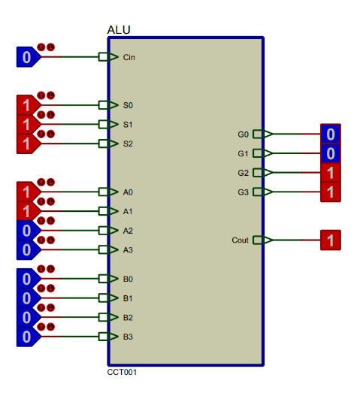

Ilustración 1. Objetivo de ALU 4 bits

1. Comenzamos creando la ALU con los componentes necesarios en Proteus

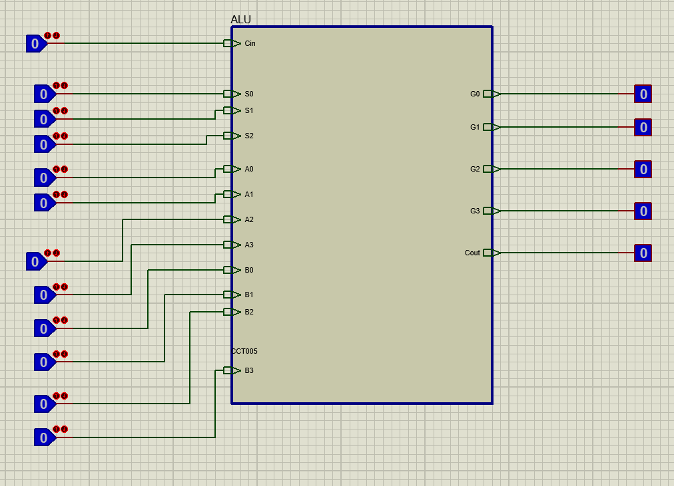

Ilustración 2. ALU propia en Proteus

1. Entramos en el apartado de GOTO CHILD SHEET, donde crearemos las unidades aritmeticas y logicas de nuestra ALU.

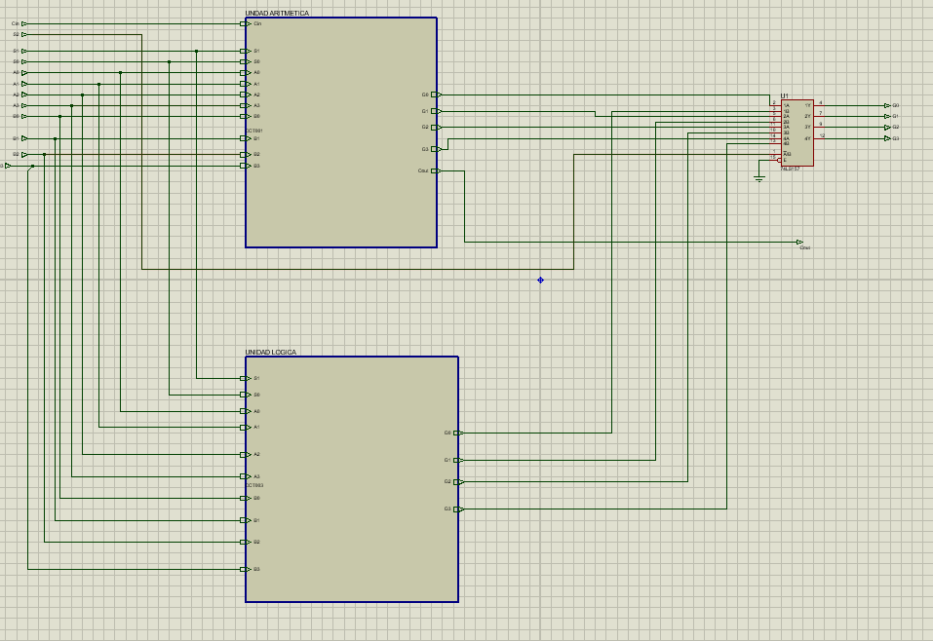

Ilustración 3. Unidades aritméticas y lógicas

1. En cada una de las unidades, desarrollaremos y colocaremos nuestros componentes (Compuertas), para lograr hacer las operaciones deseadas

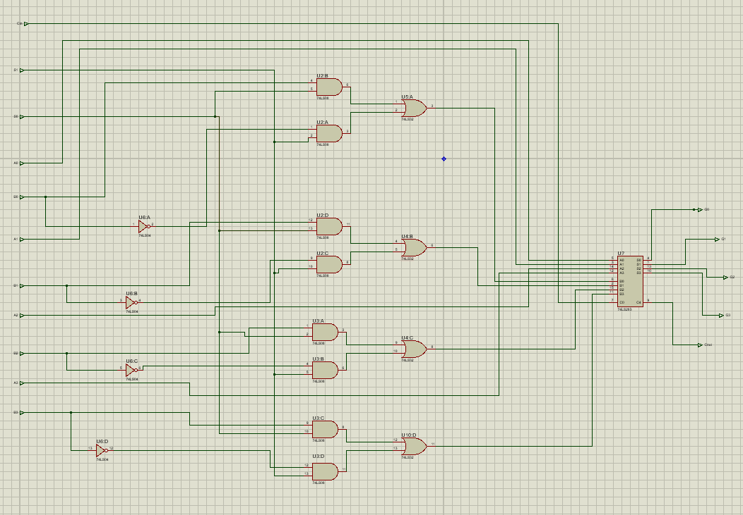

Ilustración 4. Componentes de unidad aritmética

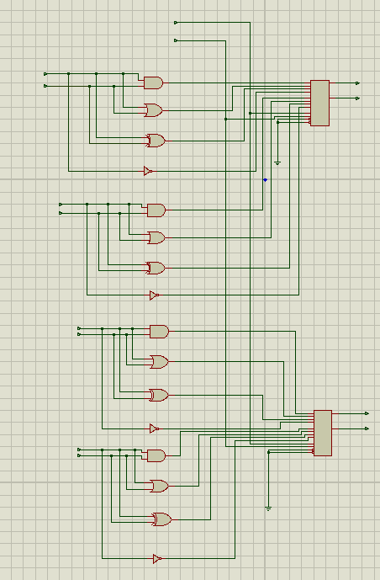

Ilustración 5. Componentes de unidad lógica

# Resultados y conclusiones

# Resultados

La práctica concluyó exitosamente y se logró el objetivo, se puede observar en que la ALU cumple en su totalidad con su función.

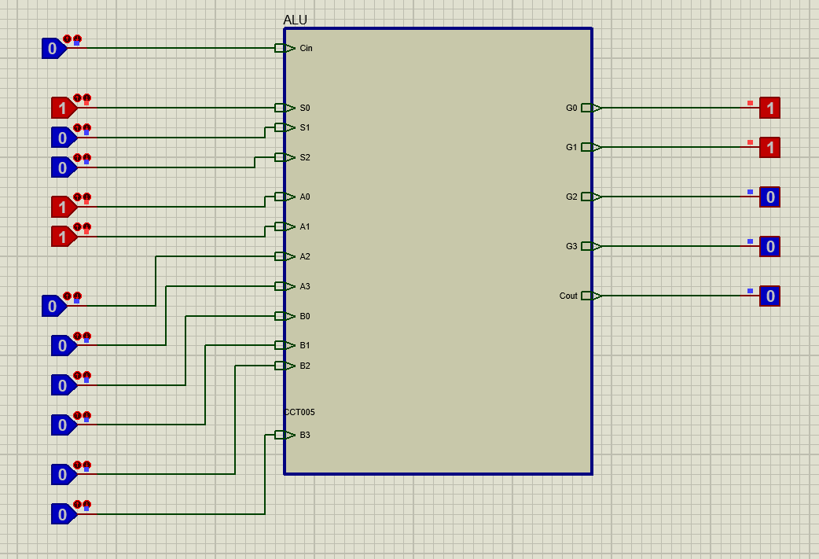

Ilustración 6. Reflejo en movimientos en A

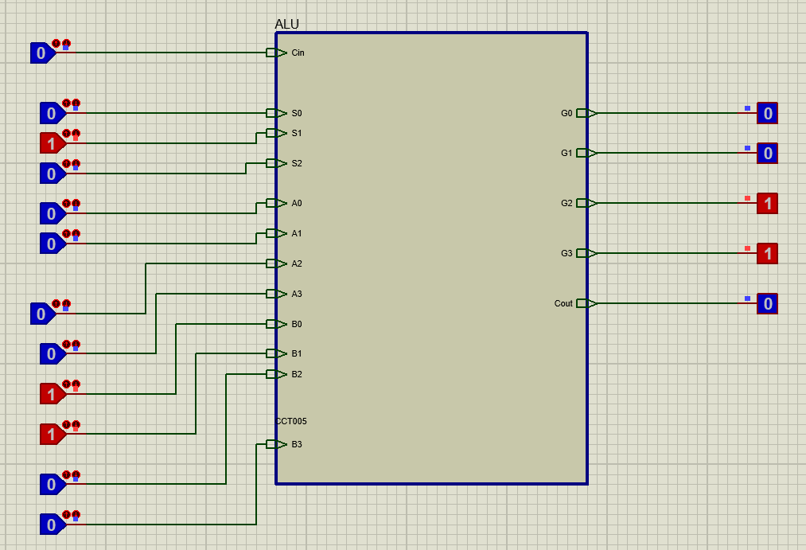

Ilustración 7. Negación de B

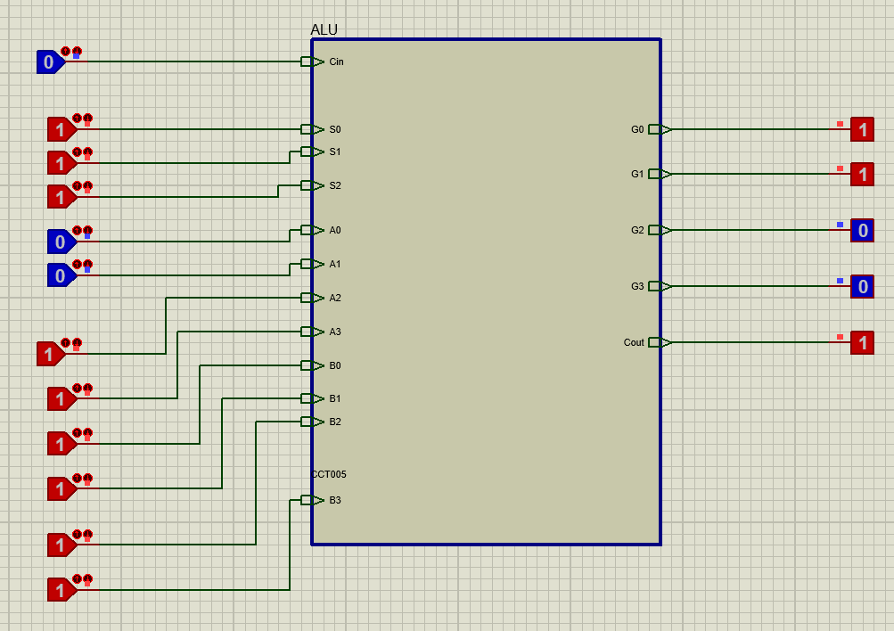

# 

Ilustración 8. Suma de valores de A y B

# Conclusiones

En esta practica logramos simular la ALU en la cual las operaciones tanto aritméticas como lógicas se cumplieron con éxito, tuvimos un problema al principio, pero solo fueron errores ortográficos como lo fue colocar “O” en lugar de un cero, lo cual no permitía que la ALU funcionara correctamente porque no lograba asociar esas letras con las entradas y salidas, la simulación tuvo un grado de dificultad, pero creemos que la practica física es un poco más difícil, si bien teniendo simulaciones exitosas podemos generar cualquier trabajo físico, estos tienen un grado de dificultad más altos.

# Bibliografía

Gram-Negative Enteric Organisms and Their Infections. (2015). En *Elsevier eBooks* (p. II-35). https://doi.org/10.1016/b978-0-323-37677-8.50053-x

*What is an Embedded System? Definition and FAQs | HEAVY.AI*. (s. f.). https://www.heavy.ai/technical-glossary/embedded-systems

*The Z-80 has a 4-bit ALU. Here’s how it works.* (s. f.). https://www.righto.com/2013/09/the-z-80-has-4-bit-alu-heres-how-it.html

*What are bits, bytes, and other units of measure for digital information?* (s. f.). Copyright 2024, The Trustees Of Indiana University. https://kb.iu.edu/d/ackw

Paldava. (s. f.). *UNIDAD ARITMÉTICO LÓGICA (ALU)*. https://procesador4bitspaldava.blogspot.com/p/unidad-aritmetico-logica-alu.html